Vinje Kommune

Samtykkeskjema for Læringsmiljøteamet
Læringsmiljøteamet i Vinje er eit tverrfagleg rettleiingsteam som skal støtte ulike aktørar i heile utdanningsløpet i arbeidet med å sikre at barn og unge i Vinje har eit trygt og godt barnehage- og skulemiljø.
Teamet består av fagpersonar som arbeider i barnehage, på SFO, i grunnskulen, på vidaregåande skule og i skulehelsetenesta. Koordinator for teamet er Grethe Seim.
Teamet vil kunne bidra i barnehagane og skulane sitt førebyggande arbeid knytt til barna sitt psykososiale miljø. I tillegg vil teamet kunne gje rettleiing til barnehagar og skular i nokon enkeltsaker der barn og unge ikkje har eit trygt og godt barnehagemiljø/skulemiljø. Læringsmiljøteamet vil ikkje overta saker frå barnehagane og skulane, men vil kunne gje rettleiing ved behov.
Korleis kontakte LMT?
Barnehagestyrarane og rektorane kan ta kontakt med Læringsmiljøteamet for å:

- Få støtte i det førebyggande arbeidet knytt til barna sitt psykososiale miljø (t.d. gjennom at personalet får auka si kompetanse på dette feltet).

- Få rettleiing i enkeltsaker anonymt eller etter samtykke frå føresette, der eitt eller fleire barn ikkje har det trygt og godt i barnehagen eller på skulen, og der det dei førebels har gjort i saka ikkje har ført til betring.

Korleis får eg som forelder kontakt med teamet?
Dersom du har kontakta leiinga ved barnehagen eller skulen og ditt barn framleis ikkje har eit trygt og godt barnehage-/skulemiljø, kan du kontakte koordinator i LMT på tlf. eller på mail. Bilete under syner nokon av dei faktorane som kan føre til at eit barn ikkje har det trygt og godt i barnehagen eller på skulen:

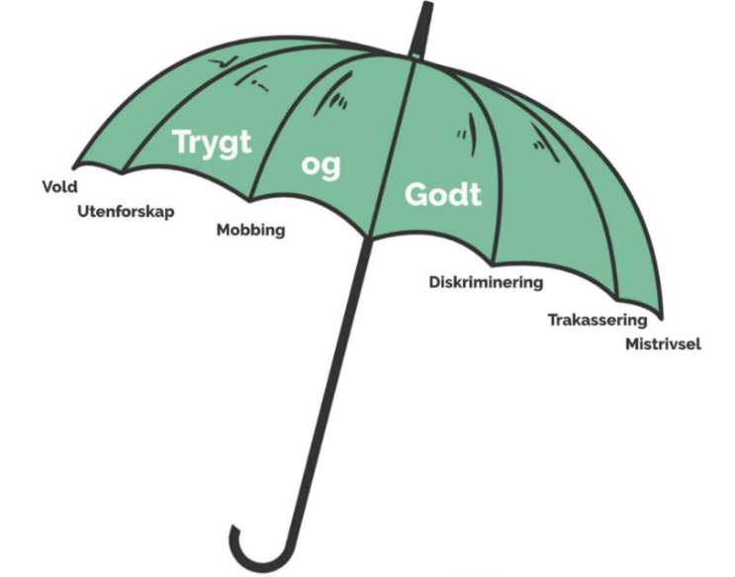

Kontakt:
Koordinator: Grethe Seim
Tlf: 99108683
Epost: Laeringsmiljoteamet@vinje.kommune.no
Kontakt på telefon kan skje i kontortida (9-16).
Dersom du tar kontakt på e-post må du ikkje skrive personsensitive og tausheitsbelagte opplysningar!

Samtykke

Dersom LMT skal bidra meir inngåande i ei sak, og difor får tilgang til personopplysningar, skal det bli henta inn eit samtykke frå føresette.
Eg/ me gjev samtykke til at Læringsmiljøteamet kan bidra i barnehagen/skulen sitt arbeid med å sørge for at ditt barn har eit trygt og godt barnehage-/skulemiljø.
Dersom det er aktuelt å kople inn andre, gjev eg/me samtykke til å kontakte fylgjande einingar/ personar:
NAMN: | JA/NEI

Det vil berre bli utveksla personopplysningar som er relevant for LMT sitt arbeid.

Dato:___________ Underskrift:_____________________________

Referansar:
Barnekonvensjonen artikkel 3: Barnet sitt beste: https://lovdata.no/dokument/NL/lov/1999-05-21-30/bkn/ARTIKKEL_3#bkn&#x2f;ARTIKKEL_3
Barnekonvensjonen artikkel 12: Barnet sin rett til å bli høyrt: https://lovdata.no/dokument/NL/lov/1999-05-21-30/KAPITTEL_bkn-1#bkn/a12
Barnehagelova kap 8: Psykososialt barnehagemiljø: https://lovdata.no/dokument/NL/lov/2005-06-17-64/KAPITTEL_8#KAPITTEL_8
Lov om helsepersonell (helsepersonelloven) http://lovdata.no/lov/1999-07-02-64/§21
Lov om pasient- og brukerrettigheter (pasient- og brukerrettighetsloven) http://lovdata.no/lov/1999-07-02-63/§4-4

Lov om behandlingsmåten i forvaltningssaker (Forvaltningslova) http://lovdata.no/lov/1967-02-10/§13
Lov om behandling av personopplysningar (Personopplysningslova) http://lovdata.no/lov/2000-04-14-31/§2
Opplæringslova kap. 9A: Elevane sitt skulemiljø: https://lovdata.no/dokument/NL/lov/1998-07-17-61/KAPITTEL_11#KAPITTEL_11

